Федеральное государственное образовательное бюджетное учреждение высшего образования   
 **«Финансовый университет при Правительство Российской Федерации»** **(Финансовый университет)**   
 Колледж информатики и программирования

**ОТЧЁТ**

**По лабораторной работе №6**

Дисциплина/Профессиональный модуль: Информационные системы и сети

Выполнил: студент группы 3ПКС-120 Шатилов А.О.

Преподаватель:  Сибирев И.В.

Оценка за работу :_______

**Москва 2023г.**

**Лабораторная работа № 6**

**Цель работы:** научится использовать сайт роутера, научится настраивать роутер с помощью сайта, изучить возможности роутера.

**Задание:**

Подключиться к роутеру

MTS_GPON5_8695

Войти на сайт администрирования роутера 192.168.1.1

Логин Пароль: user user

Изучить возможности роутера

Заблокировать доступ одногруппнику в интернет,

к вайфаю и на определенный сайт, по отдельности

Отключить/включить широковещательный SiD

Описать в чем разница

Понизить мощность WiFi до 20 %

Выяснить радиус покрытия.

Вернуть настройки к предыдущим...

Написать отчет

**Выполнение работы**

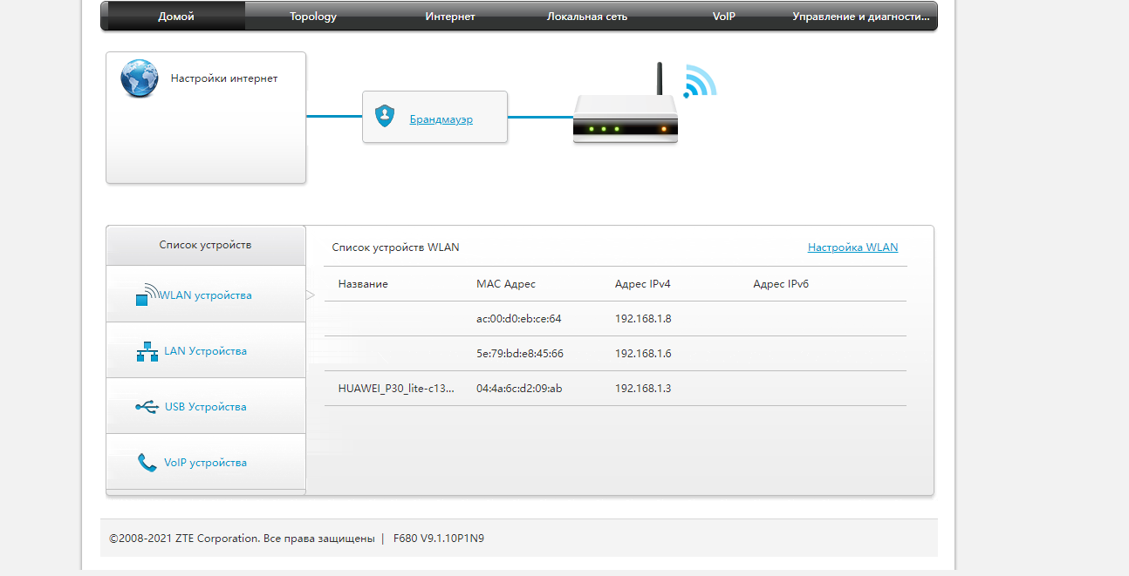

Рисунок 1. Заходим на сайт администрирования роутера 192.168.1.1. Пароль и логин – user.

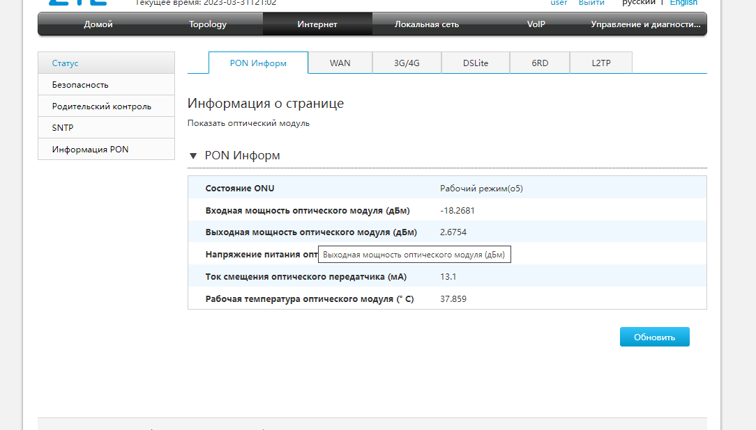

Рисунок 2. Смотрим функции и возможности роутера.

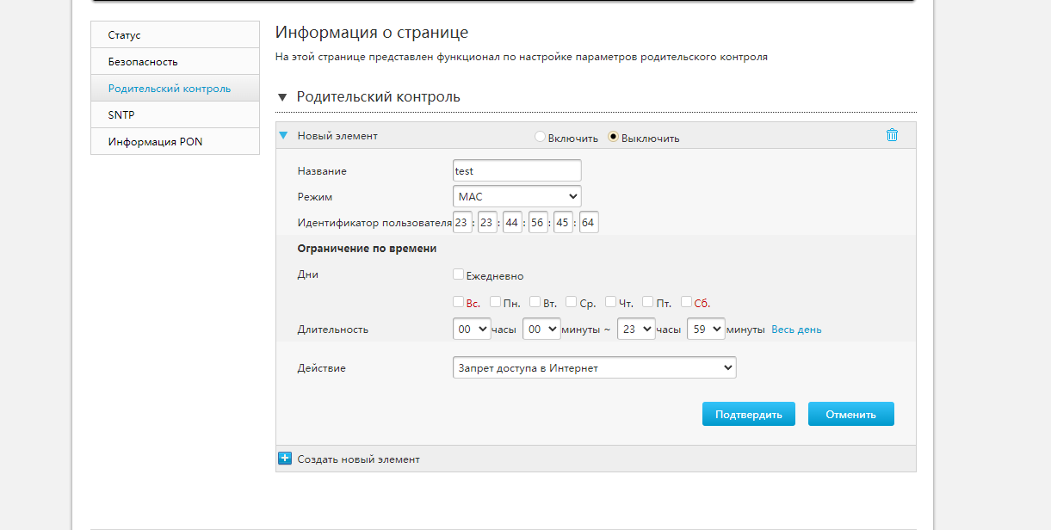

Рисунок 3. Выбираем устройство, которому хотим заблокировать доступ в интернет и сохраняем изменения

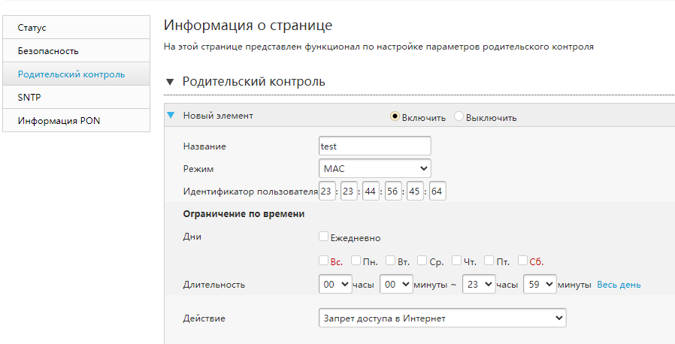

Рисунок 4. Выбираем устройство, которому хотим вернуть доступ в интернет и сохраняем изменения. 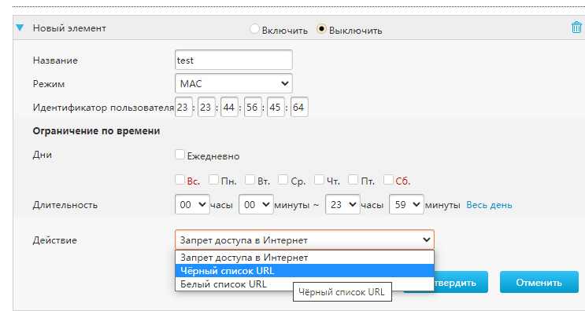

Рисунок 5. Для того, чтобы заблокировать доступ к определенным сайтам, заходим во вкладку «Родительский контроль» и во вкладке “Действие” выбираем пункт “Черный список URL”.

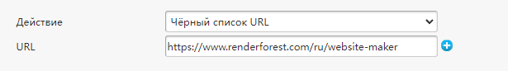

Рисунок 6. После сохранения изменений данное устройство будет заблокировано для посещения сайта, которое мы указали.

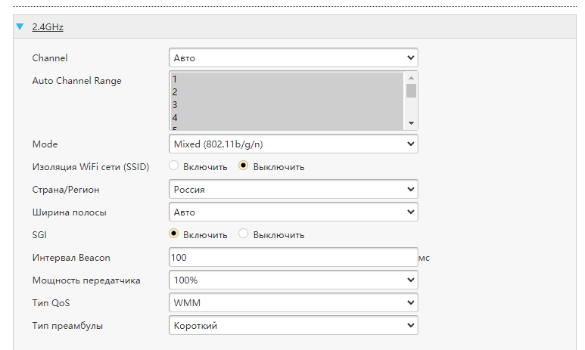

Рисунок 7. Сам SSID и понижение/повышение мощности сигнала находится на одной вкладке. Мы можем включить и отключить видимость сети, а так же поменять ему название. Затем снижаем мощность сигнал, смотрим на результат и возвращаем мощность обратно.

При включенном SSID сеть будет видимой, то есть будет отображаться в списке для всех доступных устройств и любой, при наличии пароля сможет к ней подключиться. При выключенном SSID сеть не будет отображаться, подключится к ней будет возможно только, если ввести ее вручную.

После всех изменений, я решил узнать радиус покрытия моего роутера. В итоге его радиус покрытия оказался на 25 +- м.

**Вывод:** Я выполнил лабораторную работу, научился использовать сайт роутера, научился настраивать роутер с помощью сайта, изучил возможности роутера.